V2 – Aggregatzustandsänderungen des Wassers
Bei diesem Versuch sollen die SuS durch Erhitzen von Eis die verschiedenen Aggregatzustände von Wasser beobachten und erklären, warum sich diese verändern.

Es werden keine Gefahrstoffe verwendet!
Materialien: Becherglas, Magnetrührer mit Heizplatte, Thermometer
Chemikalien: Eis
Durchführung: Das Eis wird in das Becherglas gegeben und auf der Heizplatte des Magnetrührers erhitzt. Mit Hilfe des Thermometers wird die Temperaturänderung verfolgt und der Schmelz- und Siedepunkt wird notiert.
Beobachtung: Bei ca. 0°C schmilzt das Eis und wird flüssig. Beim weiteren Erhitzen fängt das Wasser bei ungefähr 100°C an zu sieden. Die Schmelztemperatur beträgt 0°C und die Siedetemperatur bei 100°C.
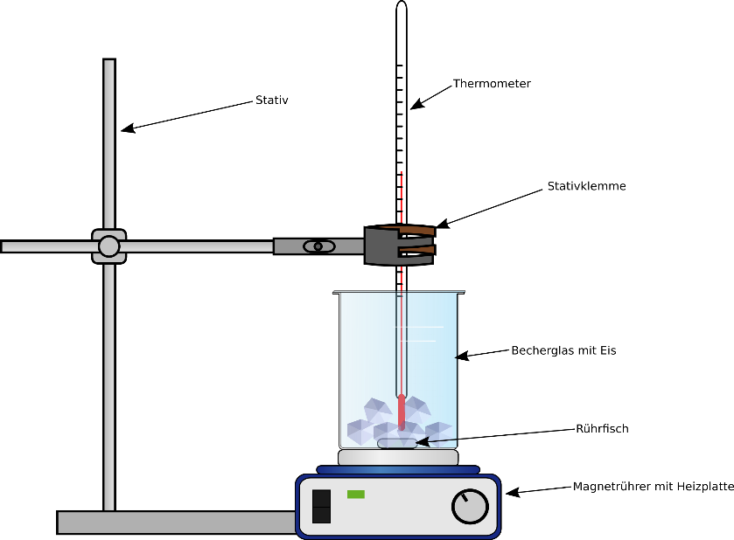
Abb. 2 – Versuchsaufbau V2 – Aggregatzustandsänderungen des Wassers
Deutung: Beim Erhitzen ändert das zunächst im festen Zustand als Eis vorliegende Wasser seinen Aggregatzustand zu flüssig und anschließend zu gasförmig. Die Schmelztemperatur beträgt 0°C und die Siedetemperatur bei 100°C.
Entsorgung: Das Wasser kann nach Abkühlen in den Ausguss entsorgt werden.
Literatur: -
Die SuS sollten vor Beginn des Versuchs darauf hingewiesen werden, dass der aufsteigende Wasserdampf sehr heiß ist und auch das Becherglas und die Heizplatte erst abkühlen müssen bevor der Versuch wieder abgebaut werden kann.
Der Versuch kann alternativ auch mit dem Bunsenbrenner und einem Dreifuß mit Drahtnez durchgeführt werden. Die SuS benötigen hierbei jedoch das Wissen über den Umgang mit dem Bunsenbrenner.

